23 сентября 2017 года в плавательном бассейне ФОКа “Яуза” по адресу: Олонецкий пр., д. 5, состоялись окружные соревнования по плаванию в рамках Спартакиады “Спорт для всех”. (“Кубок Префекта СВАО-2017”)
26.09.2017
23 сентября 2017 года в плавательном бассейне ФОКа “Яуза” по адресу: Олонецкий пр., д. 5, состоялись окружные соревнования по плаванию в рамках Спартакиады “Спорт для всех”. (“Кубок Префекта СВАО-2017”).
В соревнованиях приняли участие сборные команды 17 районов Северо-Восточного административного округа города Москвы. Спортсменам предстояло преодолеть дистанции 50 и 100 метров вольным стилем, в зависимости от своей возрастной категории.
В соревнованиях приняла участие команда Алексеевского района.
По итогам соревнований наши спортсмены заняли несколько призовых мест в разных возрастных категориях:
1 место – АСАНОВА Зарина в категории 18-24 года;
2 место – ВОЙЛО Никита (18-24);
3 место – ЧУРИЛИНА Анастасия (25-29);
2 место – ЭЛЬТЕМЕРОВ Аксар (30-34);
1 место – ПИЧУГИН Александр (35-39).
Поздравляем всех наших спортсменов с успешным преодолением дистанции, ну а призерам желаем новых побед на городских соревнованиях!!!

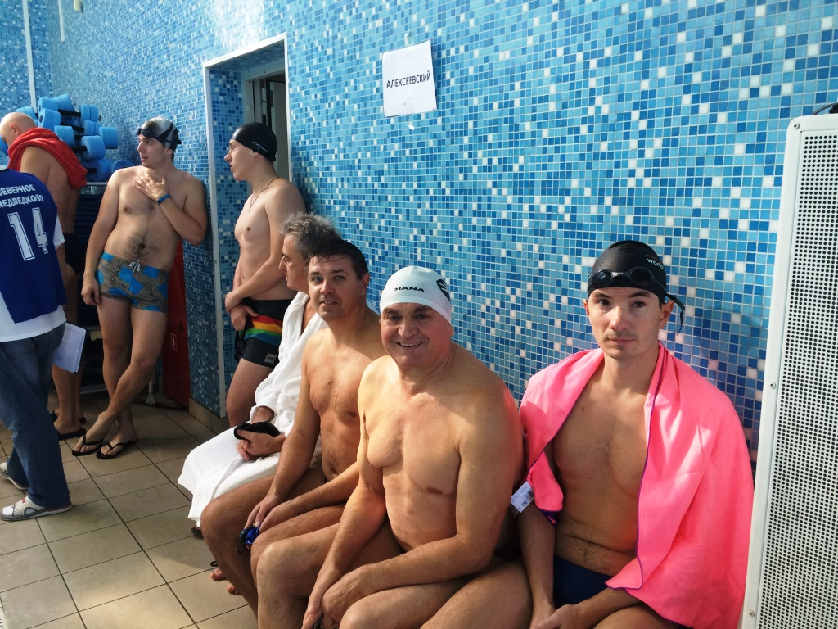

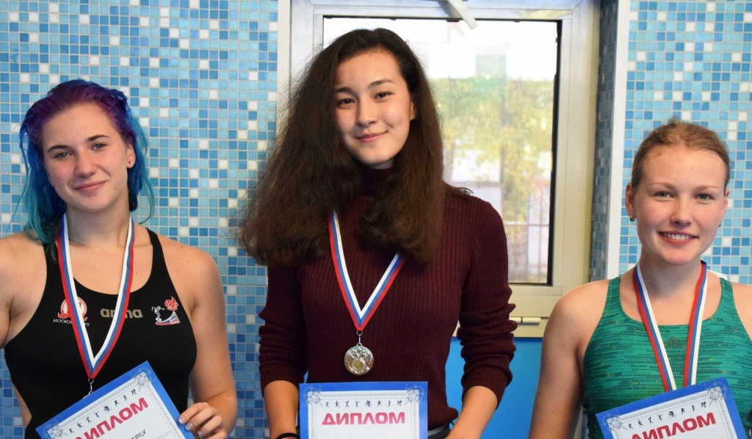

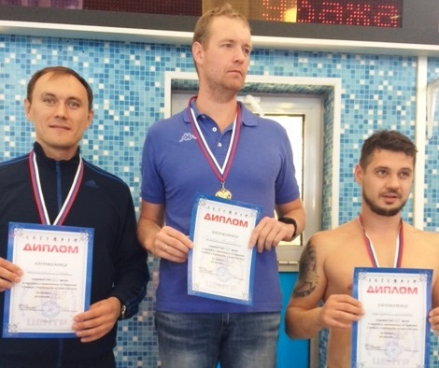

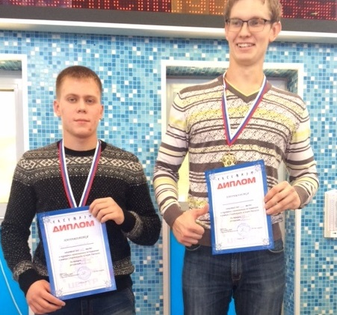

Адрес страницы: http://alekseevsky.mos.ru/sport-and-ease/detail/6882432.html
Управа Алексеевского района города Москвы

